江苏省仪征中学2024—2025学年度第二学期高三政治导学案
第十三课 创新思维要力求超前
13.1超前思维的含义与特征
研制人：李 蓉 审核人：徐 蓉
班级： 姓名： 学号： 授课时间： 2025.4.25
【课标要求】
体会超前思维是对常识局限性的突破和超越。

【导学】
一、素养目标
素养目标 | 重点 | 难点
正确运用超前思维，认识世界，针对问题提出科学性的解决措施 | 超前思维的含义 | 超前思维的特征

- 基础知识
1. 超前思维的含义
含义 | 超前思维是在多角度、全方位地分析事物的历史和现状的基础上，从事物发展的现实情况出发，认识和把握事物的发展状态，运用合理的推理和想象，判断事物未来发展趋势的思维形态
表现 | “先知先觉”
基本品质 | 善于反思，勇于质疑(超前意识)
客观基础 | 事物的发生和发展有其规律性，人的思维对事物的反映具有能动性
提示：超前思维的客观基础是事物的发生和发展有其规律性，人的思维对事物的反映具有能动性。
2. 超前思维的特征
探索性 | 超前思维建立在对事物发展的历史和现实的把握之上，却又不局限于事物的过去和现在的存在状况，而是对认识中落后的、过时的、丧失优势的东西予以否定，肯定其中进步的、先进的、有价值的东西，并在此基础上构想事物发展的可能的趋势
预测性 | 超前思维正是利用思维的创造性，超越了事物发展的具体时间和空间，以及事物发展的具体环节，在头脑中推想事物发展的未来状况
不确  定性 | 人们对事物发展规律的把握有正确与错误、深刻与肤浅之分，事物在其发展过程中会受到各种各样的不可预料的因素的影响

【导思】
命题点1 超前思维的含义与特征
1. (2022北京卷)北京2022年冬奥会、冬残奥会从筹办之初就开始全面规划管理冬奥遗产。2017年9月，北京冬奥组委就在总体策划部单独设立遗产管理处。此后，遗产协调工作委员会成立，遗产战略计划发布，第一份遗产报告发布……遗产理念始终贯穿于北京冬奥会、冬残奥会的筹办过程。下列选项正确的是
①只有实践才可以把遗产理念变为现实的存在
②利用超前思维，能够合理规划冬奥遗产的利用
③遗产理念和遗产利用既相互联系又相互区别，体现了共性与个性的统一
④应当树立全局观念，让冬奥筹办全过程都服从和服务于冬奥遗产的利用
A. ①② B. ①③ C. ②④ D. ③④

【自主构建体系】

【导悟】写下这节课的所得和依旧存在的疑惑
江苏省仪征中学2024—2025学年度第二学期高三政治学科作业
第十三课 创新思维要力求超前
13.1超前思维的含义与特征
研制人：李 蓉 审核人：徐 蓉
班级： 姓名： 学号： 练习时间： 2025.4.25 建议用时：25分钟
一、单选题
1．面对新一轮科技革命和产业变革，我们必须抢抓机遇，加大创新力度，培育壮大新兴产业，超前布局建设未来产业，完善现代化产业体系。材料表明
①要善于运用具有确定性的超前思维，做出具有前瞻性的决策
②要树立科学思维，力图如实反映认识对象，追求认识的客观性
③要坚持辩证思维，用联系、发展、全面的观点思考和看待问题
④要立足创新思维，发挥能动性创造性地解决实践中遇到的问题
A．①③ B．①④ C．②③ D．②④
2．企业的经营者要解决企业中影响和制约工作效能的突出矛盾和问题，首先应对这些矛盾和问题进行调查研究，调查员工在现有工作方式、管理制度下的适应程度和在现有工作环境下的积极性等。只有掌握了这些资料，才能评估员工工作的优势和不足之处，并提出具体的改进方法，以此提升企业效益和工作效能。这启示企业经营者，运用超前思维要
①注重调查研究
②善于反思、勇于质疑
③善于运用矛盾分析方法
④采取定性预测与定量预测相结合的方法
A．①② B．①③ C．②④ D．③④
3．目前，新能源汽车反向充电技术在多地试点推广，利用新型V2G充电桩，将电动汽车由交通工具变为“充电宝”，向电网反向送电。反向充电的原理是电动汽车直接与电网互相传输电力。运营商和车主还能获得充放电价差收益，帮助电网削峰填谷，平稳电力负荷。新能源汽车反向充电
①立足创新思维，对新能源汽车的功能进行创新性开发利用
②运用联想思维，做到既能获得收益又能调节电网平衡
③借助逆向思维，对事物功能的已有认识进行反向思考
④利用超前思维，从现实出发认识和把握事物发展状态
A．①② B．①④ C．②③ D．③④
4．古希腊思想家亚里士多德说过：“思维从疑问和惊奇开始。”这说明
A．先知先觉是一种可贵的品质
B．善于反思、勇于质疑是超前意识的基本品质
C．提出问题就能解决问题
D．疑问和惊奇是超前思维的来源
5．荀子提到，从前，天子刚刚即位，上卿进言说：“能免除祸患的就是有福，不能免除的就会受到伤害。”中卿进言说：“在事情发生之前就考虑到事情的发展过程，这叫作超前，超前，那么事情就会圆满完成；在祸患到来之前就已经考虑到了，这就叫作预见，能预见，那么灾祸就不会发生；事情已经发生了才考虑，叫作滞后，滞后，那么事情就不会成功；灾难已经来临了才考虑，叫作因循，因循，那么灾难来临时就不能抵挡。这说明超前思维具有。
A．探索性 B．预见性
C．先进性 D．不确定性

二、主观题
6.早在1987年，邓小平就为中国特色社会主义现代化建设提出了“三步走”发展战略目标，党的十三大明确而系统地阐述了这一发展战略：第一步，实现国民生产总值比1980年翻一番，解决人民的温饱问题；第二步，到20世纪末，使国民生产总值再增长一倍，人民生活达到小康水平；第三步，到21世纪中叶，人均国民生产总值达到中等发达国家水平，人民生活比较富裕，基本实现现代化。
回顾邓小平当初的设想，谈谈他的思维方式具有什么特征。（6分）

（★选做题）7.阅读材料，完成下列要求。
从指南针到北斗导航，中国智慧遥隔时空在接力。迄今，北斗工程已走过30多年波澜壮阔的历史。
1994年，北斗工程立项时，我国制定了“先试验、后区域、再全球”的“三步走”（如图）战略。北斗一号的目标是“花小钱，办大事”，北斗团队攻坚克难，克服了技术储备、工程经验、经费短缺等难题，2003年建成北斗一号系统，我国成为继美、俄之后第三个拥有自主卫星导航系统的国家；通过自主创新、弯道超车，仅两年时间就研发出铷原子钟，填补了国内空白，用5年半时间建成北斗二号系统：2024年9月，第59颗、60颗北斗卫星发射成功，北斗三号正式收官，北斗三号在前两代星座的基础上，实现了核心器部件100%自主可控，再次刷新“中国速度”。
目前，北斗系统已服务全球200多个国家和地区，按照《北斗卫星导航系统2035年前发展规划》，我国将建成技术更先进、功能更强大、服务更优质的下一代北斗系统。
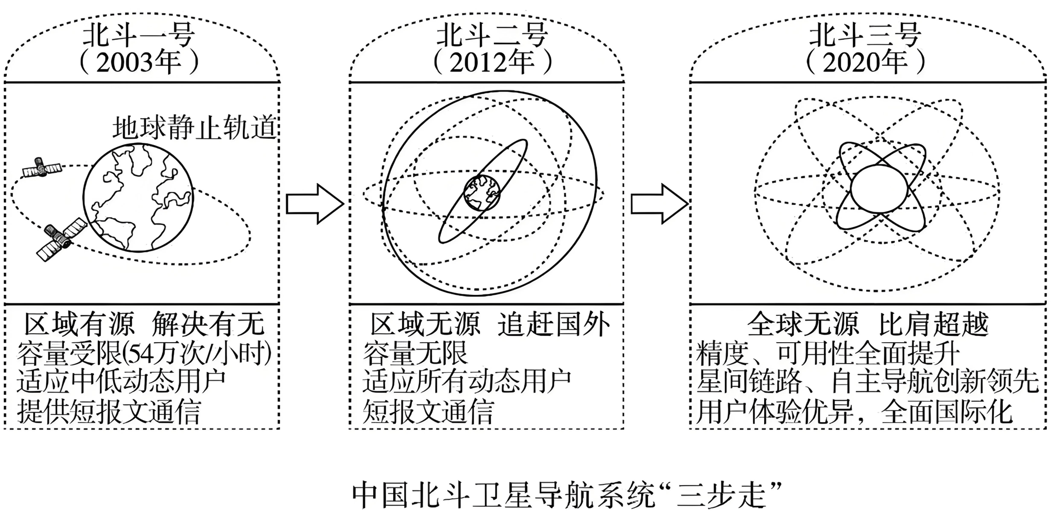
结合材料，运用逻辑与思维知识，分析北斗工程“三步走”战略是如何体现渐进性与飞跃性统一的。（6分）

江苏省仪征中学2024—2025学年度第二学期高三政治补充练习
第十三课 创新思维要力求超前
13.1超前思维的含义与特征
研制人：李 蓉 审核人：徐 蓉
班级： 姓名： 学号： 练习时间： 2025.4.25 建议用时：15分钟
一、单选题
1．当百年工业遗存遇上科幻的星辰大海，会碰撞出哪些奇妙的火花?2023年5月，中国科幻大会开幕式在工业风满满的首钢园1号高炉前举行。矗立中央的高约33米的钢铁炉芯变身酷劲十足的元宇宙秀场，现实博物馆、沉浸式剧场、VR人机对战游戏、VR电竞等互动区域，为观众提供沉浸式的体验。工业遗存的华丽变身
①运用发散思维，延迟评判，以找到有效的多样性答案
②运用联想思维，移植功能，以寻找解决问题的新思路
③运用逆向思维，反向求索，以发现已有事物的新功用
④运用超前思维，聚焦目标，以求解决问题的最优方案
A．①② B．①④ C．②③ D．③④
2．2024世界人工智能大会在上海召开，大会围绕“以共商促共享以善治促善智”为主题，汇聚全球专家、政企代表、高校学者、投资人，从前沿技术、产业动向、向善治理等角度，深入探讨人工智能的积极影响和安全隐患，用碰撞的智慧描绘未来图景。上述材料说明
①创新思维的结果具有多向性，总有其新颖独特之处
②发散思维能够帮助人们寻求解决问题的多样性答案
③信息交合法是一种集思广益的群体思维发散技法
④超前思维可以运用矛盾分析方法对事物的发展趋势作出预测
A．①② B．①③ C．②④ D．③④
3．当前，人工智能发展如火如荼，头部企业竞相投身人工智能赛道，但有效数据不足，特别是高质量中文语料的短缺以及部分领域封闭式的数据生态给人工智能发展带来了掣肘。如何解决“数据瓶颈”是未来一段时期我们面临的挑战。从思维角度分析，我们可以
①从不同的角度方向思考，通过聚合思维方法寻求解决问题的多样性答案
②运用发散思维，通过检核表法、信息交合法和头脑风暴法探求新思路
③多路探索创新思维，通过反复“发散一聚合一发散一聚合”以推动人工智能发展
④通过超前思维，利用已有的数据，把众多信息引导到条理化的逻辑思路中
A．①② B．①④ C．②③ D．③④
4．趣味题：有四个相同的瓶子（如图），怎样摆放才能使其中任意两个瓶口的距离都相等呢？答案：把三个瓶子放在正三角形的三个顶点，将第四个瓶子倒过来放在三角形的中心位置。该问题的解决
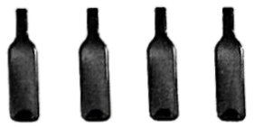
①表明创新思维的结果具有独特性
②运用了借用，引入了其他领域的办法
③运用了逆向思维，把第四个瓶子倒过来
④运用了超前思维，超越了事物发展的具体空间
A．①② B．①③ C．②④ D．③④

5．部分以农业、工业为支柱，面临着产业升级转型的县城，亟须一套文旅叙事体系来连接过去、现在与未来。不少人喊话家乡文旅局“抄作业”“亮家底”。许多人担心，县城“火起来”之后，为了“火下去”，会丢失其原有的特色，成为千篇一律的商业化景区。让县城“火起来”的同时保持“原汁原味”需要
①运用发散思维，围绕产业转型这个轴心进行思维的收敛
②运用辩证思维，平衡好经济发展与文化传承之间的关系
③运用超前思维，创造县域文旅深度融合发展的趋势
④运用创新思维，充分挖掘自身特色以激活文旅产业的动能
A．①② B．①③ C．②④ D．③④

二、主观题
6.阅读材料,完成要求。
为了办好2022年北京冬奥会,2008年奥运会作为游泳、跳水、花样游泳项目比赛场地的“水立方”,被改造为“冰立方”,成为冰壶项目的比赛场馆。这次改造也将让国家游泳中心成为双奥场馆,也是世界首个“冰水转换”的场馆。
冰壶比赛对于场地稳定性、冰面品质、平整度等要求很高,游泳比赛和冰壶比赛对于温度、湿度、光照、声学等环境因素的要求又大不相同,改造难度是可想而知的。
中国团队面对问题不放弃,克服重重难关,最终找到了解决办法——可拆卸装置,实现转变。这次改造并非一次性的永久工程,而是要在未来根据需要,多次在“水立方”和“冰立方”之间转换,实现“双轮驱动”,因此既要保留原有“水立方”各种运行功能,又要增加冰的功能,甚至未来除了冰壶比赛,还要扩展至冰球、短道速滑等领域。
结合材料,说明“冰水转换”的实现是如何体现创新思维的。（6分）

